Programme de quatrième Partie III : Le XIXe siècle ; thème 4 : Les colonies

Mise en oeuvre de la séquence

Ce que dit le programme...
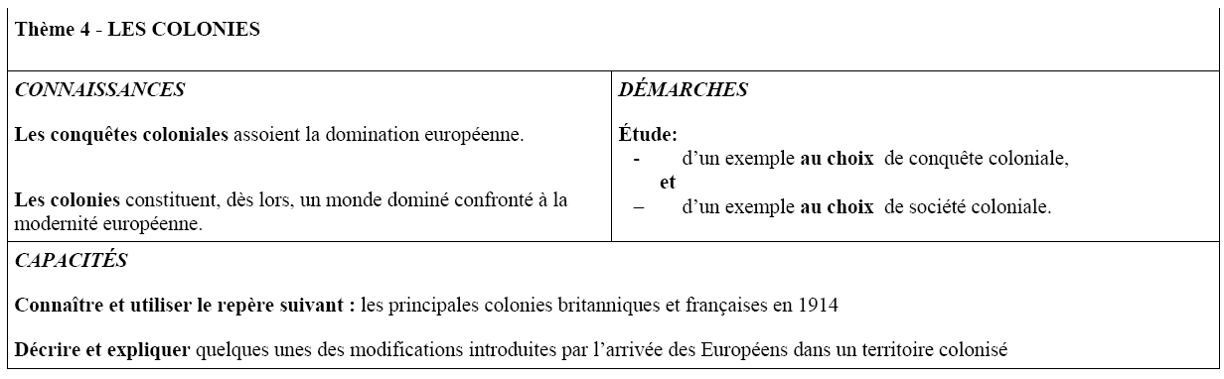

Précisions apportées lors du séminaire national sur la mise en oeuvre des nouveaux programmes de quatrième

Jacques Limouzin a précisé quelles étaient les attentes relatives à ce thème. Il s’agit de montrer comment au XIXe siècle l’Europe domine le monde grâce à ses colonies.
- La constitution des empires coloniaux continentaux s’est réalisée par la violence mais aussi par l’acceptation pragmatique par les pouvoirs locaux de la domination européenne. Il est important de montrer ces deux aspects de la conquête.
- Il a été souligné qu’il était sans doute plus aisé d’aborder cette partie en évoquant la conquête de l’Afrique de l’Ouest, mais le choix est laissé à l’enseignant quant au territoire colonisé qu’il souhaite présenter.
- Concernant la mise en place de société coloniale, il est important de montrer qu’il ne s’agit pas d’un face-à-face colonisés/colonisateurs, mais qu’il existe une hiérarchie plus complexe au sein de la société indigène comme dans la société métropolitaine.

La séquence...

Problèmes rencontrés

Cette séquence, en apparence simple à mettre en oeuvre, présente néanmoins plusieurs difficultés dans son élaboration :

- le temps imparti est relativement court ; il s’agit donc de trouver les documents les plus pertinents qui soient afin de ne pas les multiplier et ainsi perdre trop de temps dans leur étude ;

- la chronologie doit être respectée : il s’agit de traiter des colonies au XIXe siècle. Or, beaucoup de documents (textes, photographies...) proposés dans les actuels manuels de quatrième datent du XXe siècle (notamment des années 1920 ou 1930).
- la culture coloniale n’est pas à traiter en tant que telle dans cette séquence : il est évident que la très grande majorité des documents (dessins, photographies, textes...) étudiés avec les élèves sont produits par les Européens ; dès lors se pose la question du point de vue. Il est ainsi extrêmement difficile de trouver des documents qui évoquent la colonisation de la façon la plus neutre possible. S’il paraît impossible de ne pas parler du contexte idéologique de l’époque en Europe, ne serait-ce que pour mettre en lumière certains aspects de la colonisation, il convient de ne pas faire un cours sur « la culture coloniale » (voir fiche démarche, partie « Objectifs et pistes de travail »)

Déroulement de la séquence

Elle se compose de deux grandes parties :

I. L’élaboration des empires coloniaux : les conquêtes coloniales | II. L'irruption de la modernité européenne au prix d'une domination des Européens sur les Africains
Problématique : Comment les conquêtes coloniales assoient-elles la domination européenne à l’échelle locale (en Afrique) ? à l’échelle mondiale ?  - Sujet d’étude : la concurrence entre la France et le Royaume-Uni en Afrique noire provoque la crise de Fachoda (1898)   travail mené à partir d’une vidéo du site.tv  - Contextualisation : permet d’évoquer les différentes voies des conquêtes coloniales en Afrique (violence, négociation) puis d’établir la carte des principales colonies britanniques et françaises en Afrique   le professeur nuance l’idée que l’expansion coloniale n’a été possible que par des guerres de conquête et explique l’importance des négociations avec certains souverains africains pour s’assurer de leur coopération.   cartes proposées dans l’extrait vidéo choisi pour l’Afrique, complétées par une carte à l’échelle mondiale pour les autres régions du globe. Les élèves renseignent une carte des empires coloniaux en Afrique et une carte des empires coloniaux dans le monde.  L’étude des motivations des Européens lancés dans l’expansion coloniale au XIXe siècle n’est pas dans le programme. Néanmoins, on peut les évoquer pour faire la transition avec la deuxième partie.  On pourrait les résumer en trois termes : dominer, exploiter, civiliser.   étude (rapide) du discours de Jules Ferry à la Chambre des députés (1885) en vue de la construction du tableau qui sera complété dans la deuxième partie : les élèves trouvent les différents domaines d’action des Européens dans les territoires colonisés. | Problématique : Quelle « société coloniale » est ainsi mise en place dans les colonies ?  - Il s’agit de montrer quelles modifications les Européens ont introduites dans les territoires colonisés, dans différents domaines : économique, technique, sanitaire, culturel, administratif...   fiche d’activité avec dessin et photographie + tableau à compléter (voir document en infra)   d’autres documents peuvent être projetés lors de la correction pour apporter des informations complémentaires aux élèves (voir photographies proposées en infra)  - La « société coloniale » se compose principalement de deux groupes : d’un côté, les colons européens blancs à la tête de l’administration coloniale ; de l’autre, les indigènes assujettis à cette administration (voir mise au point en infra).   fiche d’activité (identifier les deux groupes sur le dessin)   Il s’agit de nuancer l’idée d’une société coloniale clivée en deux « camps » opposés.   extrait de Pierre Loti, Le roman d’un spahi, 1881.  Il est cependant très difficile de trouver un document permettant de montrer la complexité de la hiérarchie sociale indigène ou métropolitaine. Certains textes d’Albert Londres (extraits de Terre d’ébène notamment) pourraient convenir mais la date est postérieure à l’époque étudiée. D’où le choix de Pierre Loti ;  Le professeur peut également apporter lui-même la nuance sans forcément proposer de document.

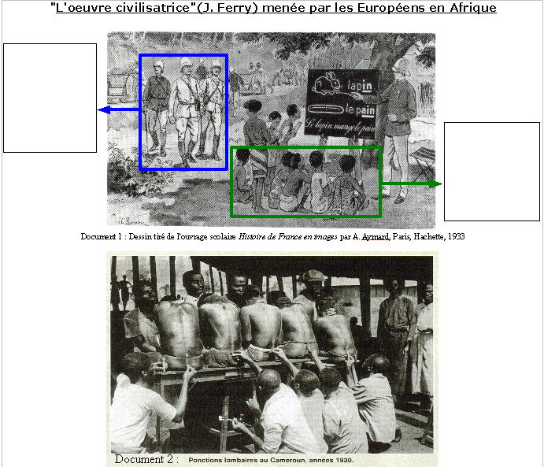
Fiche d’activité
Questions :
Observez les deux documents :
- dans le document 1, nommez les deux groupes encadrés en vous aidant du tableau ci-dessous. Décrivez les personnages en quelques mots (vêtements, attitude...).
- au brouillon, cherchez dans les deux documents quels ont été les apports des Européens en Afrique mais aussi les limites de ces apports. Pensez à ce que vous avez vu dans la vidéo sur Fachoda.
- classez ces informations selon le point de vue du colonisateur et celui du colonisé (selon le niveau de la classe, cette partie peut être réalisée au moment de la correction, avec le professeur).

 | Point de vue du colonisateur | Point de vue du colonisé / de l'indigène
Apports
Économie /technique
Éducation
Santé
Administration
Limites
Économie/technique
Éducation
Santé
Administration

Correction
informations tirées des deux documents de base
+ informations tirées des documents supplémentaires ou apportées par le professeur

 | Point de vue du colonisateur | Point de vue du colonisé
Apports  Economie/ Technique  Education  Santé  Administration | - Les richesses économiques du pays colonisé (plantations, exploitation minière)  - Les impôts  - L’instruction (« mission civilisatrice ») | - Les transports (construction de chemins de fer)  - L’instruction (création d'écoles, progrès de l'alphabétisation)  - La médecine (campagnes de vaccination, fondations d’hôpitaux, formations de médecins africains)  - Le colonisateur apporte un nouvel ordre politique avec la République.
Limites  Economie / technique  Education  Santé  Administration |  | - Exploitation du colonisé (battu ou poussant un wagonnet) dépossédé des richesses de son pays exportées vers la métropole.  - L’agriculture vivrière est marginalisée par des plantations (café, thé, coton, hévéa).  - Le travail forcé (violence).  - Le colonisé est forcé de payer un impôt.  - L’instruction imposée au colonisé ne tient pas compte de ses coutumes (pain)  - Campagnes sanitaires (vaccinations...) imposées aux indigènes, traités comme des "cobayes" humains.  - Le système politique et la culture du colonisé sont bafoués (l’administration occidentale est imposée par la contrainte : cf. baguette tenue par un des Européens).
Nota Bene : La construction du tableau selon le point de vue des acteurs (colonisateur/colonisé) permet de mettre en relief la différence des "vécus" mais aussi la dissymétrie entre les regards portés sur la colonisation.
Photographies pouvant être utilisées en classe pour la deuxième partie
(En ligne sur le site http://etudescoloniales.canalblog.com/)

N.B. : Si les dates ne sont pas données pour ces photographies, il semblerait que la plupart date de la fin du XIXe siècle ou du début du XXe siècle.

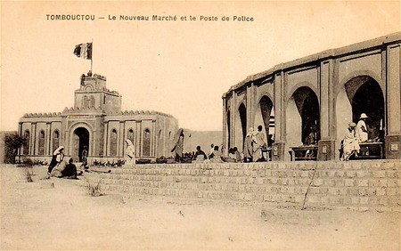
1. Tombouctou : le nouveau marché et le poste de police

Intéressant pour montrer comment la colonisation européenne se concrétise par un nouvel urbanisme (qui cherche cependant à respecter l’architecture locale): le marché se tient désormais dans un arcades couvertes ; le drapeau français flotte au-dessus du poste de police.

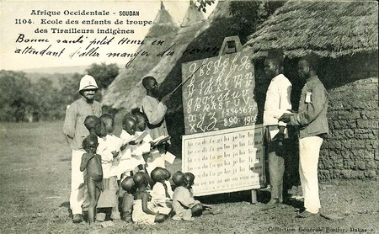

2. Une école au Soudan (école des enfants de troupe des Tirailleurs indigènes)

Pour illustrer les apports dans le domaine éducatif. On voit que l’instituteur n’est pas un Européen, ce qui permet de nuancer l’idée d’une société coloniale opposant indigènes analphabètes et colons instruits.

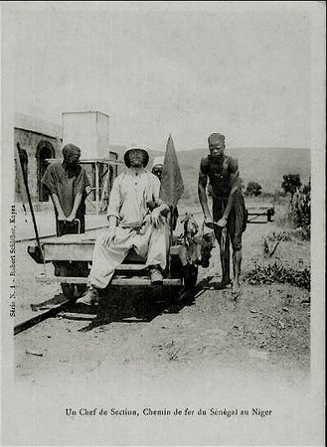
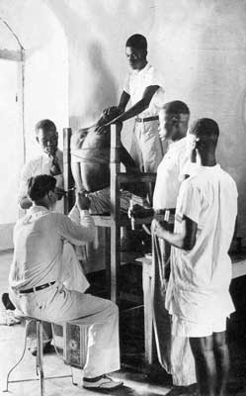

3. Chemin de fer du Sénégal au Niger : un chef de section

Lien à faire avec le dessin proposé à l’étude ; les indigènes travaillent sous les ordres de l’Européen.
Les vêtements et l’attitude sont intéressants à étudier avec les élèves.

4. Une ponction lombaire

En 1890. est créé le Service de santé des colonies et des pays de protectorat. Il a pour mission l'organisation d'une structure hospitalière et d'une véritable politique de santé publique, rôle qui sera dévolu à des médecins militaires de la Marine, dans un premier temps.

Extrait pouvant permettre d’introduire l’idée de hiérarchie sociale au sein de la société indigène :
"Chaque soir à Saint Louis [Sénégal], c'était le train de vie monotone des petites villes coloniales. [...] Après le coucher de soleil, quelques femmes que la fièvre avait épargnées promenaient des toilettes européennes sur la place du gouvernement ou dans l'allée des palmiers jaunes de Guet-n'dar ; cela jetait une impression d'Europe dans ce pays d'exil. Sur cette grande place du gouvernement, bordée de symétriques constructions blanches, on eût pu se croire dans quelques villes européennes du midi. [...] Une femme surtout regardait Jean, une femme qui était plus élégante que les autres et plus jolie. C'était une mulâtresse, disait-on, mais blanche, si blanche qu'on eût dit une Parisienne. Blanche et pâle, d'une pâleur espagnole, avec des cheveux blond roux - le blond des mulâtresses -, et des grands yeux cerclés de bleu, qui se fermaient à demi, qui tournaient lentement avec une langueur créole. C'était la femme d'un riche traitant du fleuve.[...] Elle revenait de Paris, les autres femmes pouvaient le voir à ses toilettes."
Pierre Loti, Le Roman d'un spahi, 1881.
Pierre Loti : officier de marine et écrivain (1850 - 1923) a effectué un voyage au Sénégal en 1873 – 1874.
Les Spahis étaient des unités de cavalerie appartenant à l'Armée d'Afrique qui dépendait de l’armée de terre française. Né en Algérie, le modèle spahis est repris ailleurs par l’armée française, notamment au Sénégal, lors des opérations de pacification de 1872 à 1881.

